INGRESOS TRIBUTARIOS AUMENTARON 26,4% EN JUNIO Y ACUMULAN 9 MESES DE CRECIMIENTO CONSECUTIVO

Impuesto a la Renta
18,5%
IGV Total
15,9%

Los ingresos tributarios netos del Gobierno Central (descontando las devoluciones de impuestos) ascendieron a S/ 8 193 millones en junio, monto superior en S/ 1 801 millones al obtenido en similar mes del año pasado y que representa un crecimiento de 26,4% en términos reales. Con el resultado de junio se acumularon 9 meses de aumento sostenido de los ingresos tributarios.

Gráfico 1
Ingresos Tributarios del Gobierno Central 2017-2018
(En variaciones % reales)

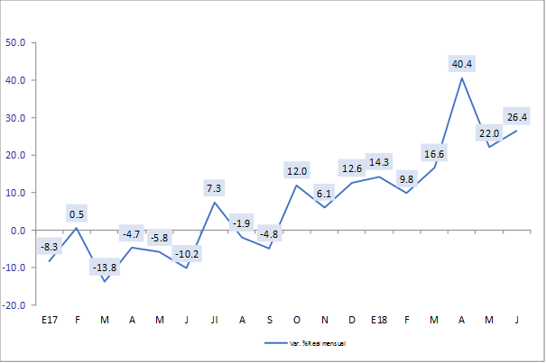

Los resultados de junio se explican por diversos factores entre los que se puede mencionar la recuperación de la actividad económica (en especial la demanda interna, destacando los componentes del consumo e inversión), la aplicación de medidas como los cambios al ISC y el ajuste efectuado a las detracciones a servicios, algunos pagos extraordinarios y las acciones llevadas a cabo por la Administración Tributaria en la tarea de control del incumplimiento y la ampliación de la base tributaria.

Al igual que en los meses anteriores, la tasa de crecimiento de la recaudación de junio se ha visto incrementada por la menor base de referencia generada por las postergaciones de los pagos de junio del 2017 asociadas al FEN Costero. En el caso del IGV Justo, junio representó el primer mes de repago de las obligaciones acogidas al beneficio.

En cuanto a sus componentes, la recaudación de tributos internos sumó S/ 6 955 millones en junio y registró un crecimiento de 17,2%. Por su parte la recaudación de tributos aduaneros sumó S/ 2 558 millones y creció 22,8%.

Respecto a la recaudación de tributos internos, se debe mencionar el incremento en el sector Otros servicios (13,1%) que aportó S/ 3 089 millones, destacando al interior los subsectores de intermediación financiera (20,6%), generación de energía eléctrica (20,5%) y transportes (9,0%). También contribuyeron al resultado del mes el incremento en la recaudación de los sectores minería (47,3%), hidrocarburos (49,6%) y manufactura (19,0%).

Gráfico 2
Ingresos por Tributos Internos según actividad Económica1/
Variación real (%) junio 2018/junio 2017

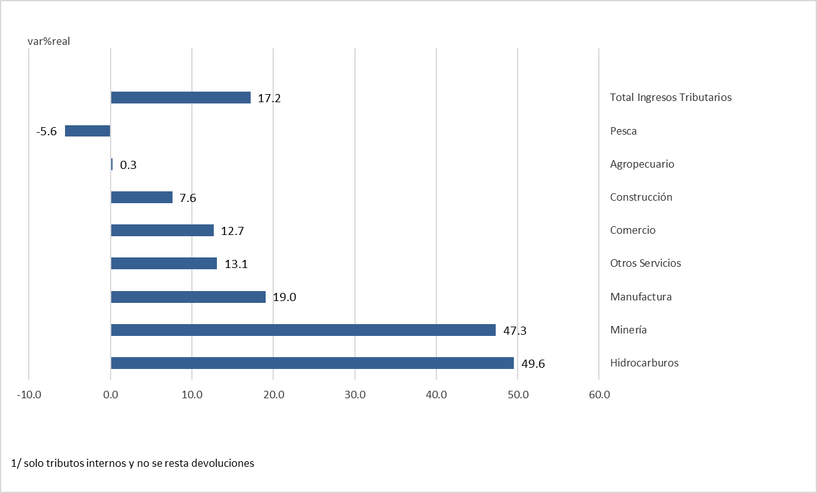

Evolución mensual

La recaudación del Impuesto a la Renta se incrementó en 18,5% en junio, resultado que se explica, principalmente, por los mayores pagos a cuenta del Impuesto a la Renta de Tercera Categoría y el RMT (crecieron en conjunto 28,0%), el Impuesto a la Renta de Quinta categoría (8,4%) y el Resto de las rentas (34,0%). En este último, destaca el crecimiento de impuesto a la renta de segunda categoría (81,8%), por un pago extraordinario registrado en el sector financiero correspondiente a la distribución de dividendos efectuada en varios períodos.

Con respecto al Impuesto a la Renta de Tercera Categoría y RMT, los sectores que registraron los incrementos más importantes fueron los de minería (121,5%), intermediación financiera (85,5%), hidrocarburos (62,3%) y generación de energía eléctrica (15,5%). Estos resultados fueron atenuados por los menores pagos registrados en el sector manufactura (-0,4%).

Respecto del IGV Total, en junio la recaudación se incrementó en 15,9%. El IGV interno creció 13,9% y el IGV importaciones hizo lo propio con 18,7%.

El resultado del IGV interno estuvo explicado por el mayor dinamismo de la actividad económica, en especial la demanda interna; el impacto favorable las modificaciones al sistema de detracciones vigentes desde abril, principalmente a los servicios; y también por la menor base de comparación correspondiente a junio de 2017, producto de las menores obligaciones y los menores pagos recibidos el año anterior por efecto del FEN Costero.

Asimismo, en junio se registraron pagos extraordinarios del orden de S/ 30 millones en el IGV del sector generación de energía eléctrica y agua, como resultado de las acciones de control y fiscalización de la SUNAT que llevó a regularizar omisiones de periodos anteriores.

En el caso del IGV importaciones, el resultado es consistente con el incremento de 9,3% en experimentado por las importaciones y el ligero incremento del tipo de cambio (0,1%).

El ISC de junio registró un aumento de 52,9% lo cual se explica principalmente por los mayores pagos en sus dos componentes: interno e importaciones. Es así que la recaudación del componente de importaciones registró un crecimiento de 75,1%, principalmente en el rubro correspondiente resto de los productos gravados distintos a combustibles. Por su parte el componente interno registró un crecimiento de 39,4%.

Al respecto, se debe mencionar que en junio está operando el impacto sobre el componente interno e importado del incremento de tasas aprobado con los Decretos Supremos publicados el 9 de mayo último.

La recaudación del rubro Otros Ingresos registró un crecimiento de 16,1% en junio y contribuyó también al resultado de mes. En este grupo destacó, principalmente, la mayor recaudación del ITAN (10,9%) y el IEM (26,6%). También crecieron los ingresos por multas en ingresos como recaudación de las cuentas de Detracciones.

Por su parte, la recaudación correspondiente a los aranceles a la importación disminuyó 4,5%, ello no obstante que las importaciones crecieron 9,3%. Este resultado estuvo explicado también por un efecto estadístico debido a los menores derechos específicos vigentes desde mediados del 2017.

Finalmente, las devoluciones de impuestos totalizaron S/ 1 320 millones en junio, registrando una disminución real de 14,0% con respecto a similar mes del año anterior.

Acumulado enero-junio

Los ingresos tributarios acumulados entre enero y junio sumaron S/ 54 267 millones, importe superior en S/ 10 241 millones a los obtenidos en similar período del año anterior. Este resultado representó un crecimiento acumulado de 22,1%, en términos reales, en el que no solo hay impacto de la mayor actividad económica, medidas tributarias y efectos estadísticos, sino también un efecto favorable de las acciones que viene llevando a cabo la SUNAT en el ejercicio de sus funciones de control y cobranza.

Cuadro 1
Ingresos Tributarios del Gobierno Central
En millones de soles y variación real (%)

Gerencia de Comunicaciones
Lima, jueves 12 de julio del 2018.

